

喂？爸
家庭社交app
用户需求说明书
组长：刘杰
组员：童彦淇 赖战天

文件状态：  [ ] 草稿  [√] 正式发布  [ ] 正在修改 | 文件标识：
文件状态：  [ ] 草稿  [√] 正式发布  [ ] 正在修改 | 当前版本： | 2.0
文件状态：  [ ] 草稿  [√] 正式发布  [ ] 正在修改 | 作 者： | 童彦淇
文件状态：  [ ] 草稿  [√] 正式发布  [ ] 正在修改 | 完成日期： | 2019-5-10

中国石油大学（华东）奈斯两百个亿

版 本 历 史

版本/状态 | 作者 | 校正者 | 起止日期 | 备注
V1.0 | 童彦淇 | 童彦淇 | 2019.03.15-2019.03.18 | 完成了需求说明书的初版，以后会在这个版本的基础上不断进行改正、优化。
V1.1 | 童彦淇 | 童彦淇 | 2019.04.28-2019.05.03 | 对文档进行了完善
V2.0 | 童彦淇 | 童彦淇 | 2019.05.06-2019.05.10 | 对文档进行了修改

目 录
0. 文档介绍 - 4 -
0.1 文档目的 - 4 -
0.2 文档范围 - 4 -
0.3 读者对象 - 4 -
0.4 参考文档 - 4 -
0.5 术语与缩写解释 - 5 -
1. 产品介绍 - 5 -
2. 产品面向的用户群体 - 6 -
3. 产品应当遵循的标准或规范 - 6 -
4. 产品的功能性需求 - 6 -
4.0 功能性需求分类 - 6 -
4.1 功能需求的用户故事描述 - 7 -
5. 产品的非功能性需求 - 16 -
5.1 用户界面需求 - 16 -
5.2 软硬件环境需求 - 17 -
5.3 产品质量需求 - 17 -
5.4 其他需求 - 18 -
附录A：访谈 - 19 -
附录B：用户需求的高保真模型 - 24 -
附录C：用户角色建模 - 32 -
附录D：发布计划 - 35 -
附录E：迭代计划 - 42 -

0. 文档介绍

0.1 文档目的
本文档为产品需求规格说明书，旨在明确本项目的详细需求，供用户确认项目的功能和性能，和用户形成一致的理解和确认，作为进一步详细设计软件的基础，为项目的具体设计阶段提供功能依据与参考。

0.2 文档范围
本文档主要是为了之后的需求分析做准备，并提供系统测试及验收测试的依据。本文档适用于整个软件项目开发的全过程。主要包括以下几个方面：
- 产品介绍
- 产品面向的用户群体
- 产品应该遵循的标准和规范
- 产品的功能性需求
- 产品的非功能性需求
- 用户需求的调查报告
- 低保真模型

0.3 读者对象
本说明书的预期读者为：
普通用户：了解产品的功能和性能，并与分析人员一起对整个需求进行讨论和协商。
测试人员：根据本文档编写测试用例，并对产品进行功能性测试和非功能性测试。
开发人员：对需求进行分析，并设计出系统，包括页面和数据库的设计。
项目经理：可以根据该文档了解预期产品的功能，并据此进行系统设计及项目管理。
需求分析人员：可以根据该文档获取需求
用户文档编写者：了解和实现系统功能，编写《用户手册》。

0.4 参考文档
计算机软件需求规格说明书（GB/T 9385-2008）
软件需求规格说明书标准模板，迪迈科技

假设和依据
本项目是否能够成功实施，主要取决于以下的条件：
（1）团队成员的积极合作配合，为了项目的开发和实施，对个人时间进行合理规划同时为团队做出合理牺牲，配合队友完成任务；
（2）团队掌握先进的能够适用于该项目的技术，这是系统的性能是否优化和项目能否成功的保证；
（3）团队为软件系统的运行提供必要的且能够满足系统运行条件的硬件环境和通讯环境，不合适的硬件环境和通讯环境将会影响系统的性能；
（4）团队为系统的调研、开发和实施过程提供必要的工作环境和系统运行环境，这些环境有助于工作的展开。

0.5 术语与缩写解释
缩写、术语 | 解 释
SQLite | Android下轻量级的数据库
 | 开源的Android数据库框架，采用对象关系映射（ORM）模式，将常用的数据库功能进行封装
OkHttp3 | 处理网络请求的开源项目,是目前安卓端流行的轻量级框架
GSON | 谷歌开发的用以解析JSON的第三方开源库
Git | 著名开源的分布式版本控制工具
Mysql | Oracle旗下的关系型数据库管理系统
模块 | 具有特定功能的有机整体，是产品的一个部分

1. 产品介绍
随着传统社交APP的普及，家人们已经逐渐习惯了以文字聊天为主导的聊天方式，生活中面对面交流的机会越来越少，为了让家庭成员之间接触更亲密、交流更频繁、说话更方便，所以我们团队决定研发喂爸APP，来解决这一迫在眉睫的问题。
我们想要打造一款名为“喂？爸”的手机APP。设计本款软件主要是为了提供家庭成员之间视频沟通的聊天方式。我们这款软件强制性使用视频进行通信，来改善现有社交软件给家庭成员交流带来的弊端。并且可以实现一对一，一对多，多对多的视频聊天功能。特色是将参与视频聊天的家庭成员虚拟化到同一个环境中，使交流更亲切。

2. 产品面向的用户群体
本产品主要是为了让家庭成员之间接触更亲密、交流更频繁、说话更方便，增强双方间的互动，迅速得到回应，就像线下见面一样，让子女父母，恋人，朋友们实现“见面”。

3. 产品应当遵循的标准或规范
（1）遵循安卓的安全规范

（2）遵循《网络安全法》

产品的功能性需求

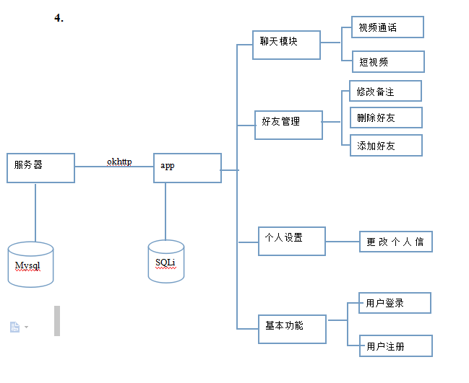

4.0 功能性需求分类
1.能够进行视频聊天，包括：
视频通话
发送短视频
2.能够更改个人信息
3.能够进行好友管理，包括：
添加、删除好友
设置备注信息
4.基本操作，包括：
用户登录
用户注册

4.1 功能需求的用户故事描述
用户故事编写时，应以3C（卡片Card，对话、注释Conversation，确认、测试Confirmation）方式列出每个用户故事的简短描述、工作量估算等，根据角色建模中的用户角色，为每个用户角色写出用户故事，若有重复的用户故事，只为一个用户写出即可。
用户故事标准形式为：作为一个<角色>，我能做<活动>以便于<商业价值>。用户故事完善以后，检查是否遵循INVEST模型。

UserStory
UserStory1.1 | 卡片：  作为学生，我希望可以使用手机号注册登录，以便确保账号安全。
UserStory1.1 | 注释：  一个手机号只能注册一个账号；  用户注册信息包括手机号、密码、确认密码、手机短信验证码；  注册时需要输入手机获取的短信验证码。  更换设备时需要短信验证
UserStory1.1 | 测试：  用未注册手机号注册，成功注册；  用已注册手机号注册，软件提示“该手机号已注册，请登录”；  用空手机号注册，软件提示“请输入正确手机号”；  输入错误的验证码，软件提示“验证码错误或已过期”；  更换设备登录，提示需要短信验证。

UserStory1.2 | 卡片：  作为老人，我希望操作简单，以便使用。
UserStory1.2 | 注释：  界面简洁，主要功能一目了然，操作简便。  有软件使用的帮助文档。
UserStory1.2 | 测试：  老人经过帮助文档可以快速学会主要功能的使用。

UserStory1.3 | 卡片：  作为乘务人员，我希望稳定的通话质量，以便在快速移动的情况下可以不影响通信。
UserStory1.3 | 注释：  通信时保持图像清晰，有较好的通话质量；  不会出现严重卡顿。
UserStory1.3 | 测试：  在车站、客车、列车中通信与平时没有区别。

UserStory1.4 | 卡片：  作为经常出差的人，我希望能够花费较少的流量，以便节省话费。
UserStory1.4 | 注释：  能够监控和显示使用了多少流量；  最高下载速度不超过50k/s;  视频聊天1分钟消耗的流量不超过1800KB；
UserStory1.4 | 测试：  点击流量查询按钮，显示当前使用的流量信息；  视频聊天1分钟消耗的流量为1.2M.

UserStory1.5 | 卡片：  作为老人，我希望可以按照时间顺序将最近的联系人排序，以便更简单的通信。
UserStory1.5 | 注释：  能够将联系人按最近通信的时间排序，最近的联系人排在最上面。  当有新联系人通信时，放到最上面。
UserStory1.5 | 测试：  与三个好友通信，位置按时间顺序排列。  另一个好友发送信息时，排在最上面。

UserStory1.6 | 卡片：  作为叛逆期少年，我希望能够让特定的人看到我的动态，以便有更自由地空间。
UserStory1.6 | 注释：  能够选择要屏蔽的好友，被屏蔽的人不能看到屏蔽人的动态。
UserStory1.6 | 测试：  发送一条动态，使用里一个账号可以看到；  设置屏蔽好友再发一条动态，使用里一个账号看不到。

UserStory1.7 | 卡片：  作为学生，我希望可以设置软件锁，以便保证安全性。
UserStory1.7 | 注释：  能够给软件加锁，使没有密码时不能打开；  可以设置密码（数字、图案）也可以使用指纹解锁.
UserStory1.7 | 测试：  点击设置为App加锁  设置数字密码，输入密码错误不能打开，输入正确密码进入；  设置图案密码，输入密码错误不能打开，输入正确图案进入；  设置指纹解锁，指纹不匹配不能打开，指纹正确进入；

UserStory1.8 | 卡片：  作为情侣，我希望可以把主要联系人置顶。
UserStory1.8 | 注释：  能够将好友置顶，该好友始终排在联系人的最上方；  有新的好友消息，位于置顶好友的下方；  可以选择多个好友置顶，最新的置顶排在最上方。
UserStory1.8 | 测试：  设置好友置顶后，该好友位于最上方；  另一个账号发送信息，位于置顶好友下方；  选择多个好友置顶，最新的置顶排在最上方。

5. 产品的非功能性需求
非功能性需求是指软件产品为满足用户业务需求而必须具有的除功能需求以外的特性，是用户希望产品达到的特定品质。非功能性需求发挥着系统限制、提高软件质量的功能。
而质量是软件产品对用户的价值，它包括“正确的软件”及“软件运行正确”两方面。正确的软件指的是功能完备正确，属于功能性需求，软件运行正确则指的是软件性能良好，属于非功能性需求。

1.性能
在处理任何业务操作时，必须要能够及时响应，没有明显的滞后。能够在后台运行，支持多人同时在线通信。
2.可靠性
要求系统是7天24小时可用的。每年提及时间不超过5小时，出现故障的恢复时间必须小于30分钟。
3.安全性
要求客户必须登录系统，才能进行购物，后台必须登录系统，才能使用该系统。而且要依据用户的角色，确定该用户是否能够执行某业务的操作。
4.易用性
要求界面直观、明了，容易操作。

5.1 软硬件环境需求
需求名称 | 详细要求
手机cpu | 双核2.0GHZ及以上
RAM | 1GB及以上
安卓系统 | Android5.0及以上操作系统

需求名称 | 详细要求
服务器 | CPU 一核2GB
带宽 | 1Mbps
系统 | Ubuntu 18

Apache Tomcat 8.5
数据库：MySQL5.7

5.2 产品质量需求
一、可靠性（Availability）

刺激源 | 系统内部
刺激 | 视频传输流量大，无法及时处理
环境 | 用户在网络状况差的时候使用多人视频聊天功能
制品 | 视频聊天功能
反应 | 系统降低获取到的画质，传输时选择空闲服务器
反应度量 | 系统在三秒内恢复低延迟，可以继续正常使用
二、互操作性（Interoperability）

刺激源 | 最终用户
刺激 | 在多台android设备上登录
环境 | 联网，系统正常运行
制品 | 整个软件
反应 | 展现上次登录后的所有用户信息以及近期聊天记录
反应度量 | 用户信息零错误，聊天信息保留一天内

三、可更改性（Modifiablity）

刺激源 | 开发人员
刺激 | 添加论坛功能
环境 | 软件设计过程中
制品 | 论坛功能
反应 | 添加该模块到系统中并且不影响其他功能，对该功能进行测试，部署该功能模块
反应度量 | 在三周内完成功能开发，软件整体成本增加不超过五分之一。更改之后不影响升级前的功能模块。

性能（Performance）
刺激源 | 最终用户
刺激 | 发送视频聊天请求
环境 | 系统正常运行
制品 | 视频聊天模块
反应 | 快速建立进程通信
反应度量 | 反应时间在2s以内

五、安全性（Security）
刺激源 | 软件开发人员
刺激 | 网络传输使用加密
环境 | 系统在连接网络的情况下正常运行
制品 | 系统服务，登录模块，视频聊天模块
反应 | 加密方式简单但不易破解
反应度量 | 解析99%正确

六、可测试性（Testiability）

刺激源 | 软件开发人员
刺激 | 聊天视频
环境 | 开发工程中
制品 | 通信代码段
反应 | 视频保证原画质量
反应度量 | 人眼无法区别

5.4 其他需求
软件的交互性强，当用户的操作超过权限或者操作不当时，能进行友好的提示，或是警告。

附录A：访谈
1、访谈准备
访谈准备
了解查询用户的组织结构、行业定位、项目范围、项目目标等（用户代理提供）。
（1）组织结构：
喂爸APP实现了家庭成员的一对一、一对多、多对多的视频聊天功能，提供崭新的视频论坛功能，家庭成员可以分享自己的趣味视频至论坛，可以选择家庭以外的人观看，论坛中的评论功能也必须使用视频进行评论。开发团队经过激烈的头脑风暴讨论，确定了用户集合为：农民工、学生、父母、经常出差的人、乘务人员、情侣以及叛逆期少年
（2）行业定位：
随着传统社交APP的普及，家人们已经逐渐习惯了以文字聊天为主导的聊天方式，生活中面对面交流的机会越来越少，为了让家庭成员之间接触更亲密、交流更频繁、说话更方便，所以我们团队决定研发喂爸APP，来解决这一迫在眉睫的问题。视频聊天是实时同步的，增强双方间的互动，迅速得到回应，就像线下见面一样，让子女父母，恋人，朋友们实现“见面”。像以往陌陌、探探上的搭讪无人回应，视频聊天就显得更有优势了。

2、访谈计划
（1）访谈计划一：
时间 | 2019年3月23日，星期六，下午3：00到5：00
访谈人员 | 刘杰
用户代理 | 学生A（谢江鸿）
访谈内容、问题清单 | 你手机上有多少社交软件？  你主要用QQ还是微信？  用来干什么最多？  你在大学有几个主要的聊天对象，以社交软件的形式？  平时和家里人交流吗，在上学期间？  是以什么方式进行交流，什么时间间隔一次？  和谁交流的最多呢？父亲、母亲还是老人？  你有没有过和家人视频交流的经历？  你上一次用视频通话的是什么时候，对象是谁？  你和你爸交流的第一句话是什么？  如果是和陌生人去视频聊天你会愿意吗？  和家庭成员之间呢？
（2）访谈计划二：
时间 | 2019年3月23日，星期六，下午3：00到5：00
访谈人员 | 刘杰
用户代理 | 学生B（王博）
访谈内容、问题清单 | 你主要用QQ还是微信？  用来干什么最多？  你在大学期间主要有几个的聊天对象，以社交软件的形式？  平时和家里人交流吗，在上学期间？  是以什么方式进行交流，什么时间间隔一次？  你和谁聊天得最多呢？父亲、母亲还是老人？  你有没有过和家人视频交流的经历？  视频聊天感觉如何？  你上一次用视频通话的是什么时候，对象是谁？  如果是和陌生人去视频聊天你会愿意吗？  和家庭成员之间呢？  你会主动去和父母视频聊天吗？  你对现有的聊天软件有什么建议吗？  如果有一款主要使用视频聊天的软件面向家庭成员你会使用吗？  如果让你设计一款家庭聊天软件，你会向里面添加哪些功能呢？

（3）访谈计划三：
时间 | 2019年3月23日，星期六，下午5：00到6：00
访谈人员 | 刘杰
用户代理 | 母亲D（佘锦秀）
访谈内容、问题清单 | 你的手机上有几款社交软件？  主要用QQ还是微信？  主要用QQ或者微信干什么？  上一次使用视频聊天是在什么时候，对象是谁？  你对视频聊天有什么看法？  你觉得孩子会主动和你视频聊天吗？  你觉得QQ或者微信有什么需要改进的地方吗？  如果现在有一款家庭成员之间的视频聊天软件你会尝试去使用吗？  如果让你设计一款家庭聊天软件，你会向里面添加哪些功能呢？

3、引导访谈（以访谈计划一为例）：
（1）开始访谈：
您好，首先感谢您在百忙之中能够接受这次访谈。我是中国石油大学（华东）软件工程专业2016级的一名学生，我们大三下学期的课程安排是分组进行任一自选主题的项目开发。我们项目组的名称是“Hello ,Daddy”，项目是一款家庭社交app。这次访谈的主要目的是通过面对面的一对一访谈交流，更直接地获取用户对本软件的真实需求。在访谈中，我会进行一些简单的访谈纪要，不过不会进行录音摄像等，您放心，之后经过整理，还得麻烦您再次审阅一下确保它的真实有效性可以吗？感谢您的帮助。
（2）访谈主体：（主要访谈问题及答案）
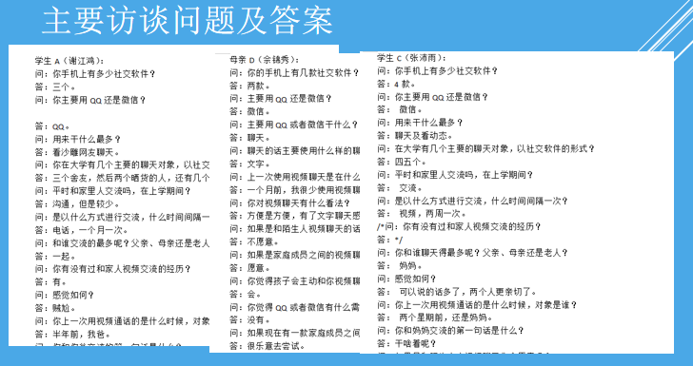
（3）结束访谈：
通过前面几个问题的交流，了解了您对目前社交软件的认识以及主要使用的场景。您肯定了对我们这款社交软件的需求。最后，您对相册系统特点的期待也是给了我们极大的启发。非常感谢您的建议和对我们工作的支持，我们会不断提高用户体验。
4、访谈整理总结
用户的主要工作、活动 | 希望可以设置软件锁，以便保证安全性。希望可以设置软件锁，以便保证安全性。可以按照时间顺序将最近的联系人排序，以便更简单的通信。
工作流程 | 打开软件设置软件锁，退出后再次进入需要验证
操作错误会出现的问题 | 当用户设置了软件锁后忘记密码，会导致无法进入。

附录B：用户需求的低保真模型

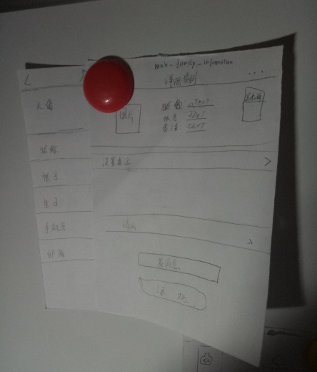
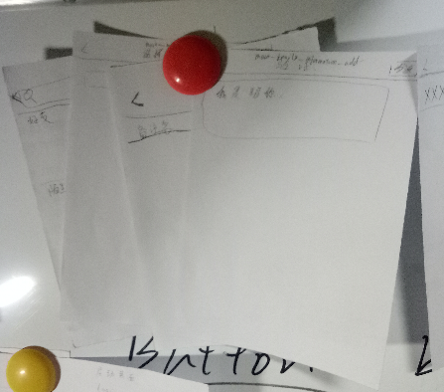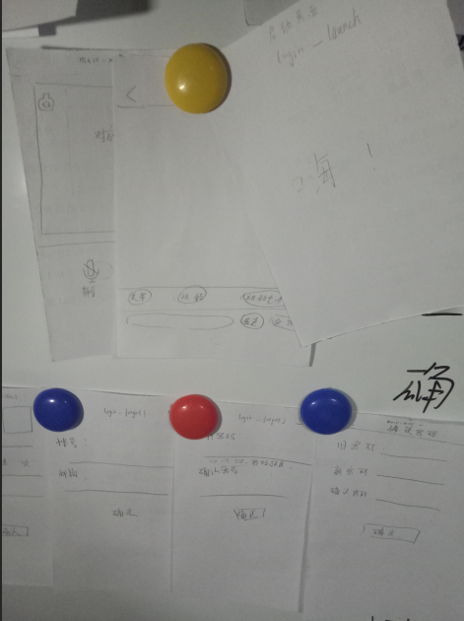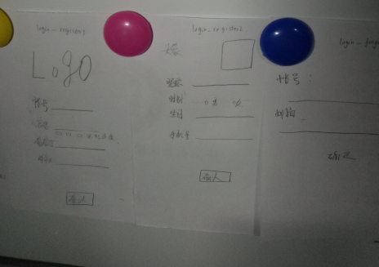
高保真模型
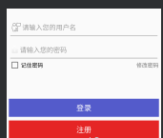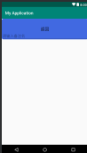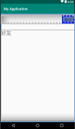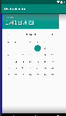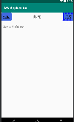

附录C：用户角色建模
1、软件背景信息
（1）项目背景
随着传统社交APP的普及，家人们已经逐渐习惯了以文字聊天为主导的聊天方式，生活中面对面交流的机会越来越少，为了让家庭成员之间接触更亲密、交流更频繁、说话更方便，所以我们团队决定研发《喂？爸》APP，来解决这一迫在眉睫的问题。视频聊天是实时同步的，增强双方间的互动，迅速得到回应，就像线下见面一样，让子女父母，恋人，朋友们实现“见面”。在视频通话中，用户可以选择聊天场景，通过前置摄像头获取到用户面容，通过面容自己和对方生成两个完整的人加载到场景中，实现面对面的视频交流。本项目实现的是一个没有文字和语音的聊天软件。采用android开发架构。本系统的开发过程中的主要工作是社交系统需求分析、社交系统总体设计、社交系统源代码开发、社交系统测试。关键里程碑是制定项目管理计划书、制定需求设计规格说明书初稿、制定系统设计报告初稿、进行家谱系统运行情况的检查与测试。项目所需工具是个人电脑和开发工具。

2、用户角色建模
（1）初始用户角色集合确定
通过头脑风暴，获取初始的用户角色集合

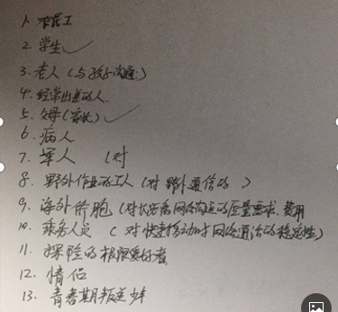

（2）整理初始的用户角色集合：
农民工、学生、父母、病人、经常出差的人、乘务人员、情侣以及叛逆期少年。

（3）整合用户角色
通过整合和提炼用户角色确定了用户集合为：农民工、学生、父母、经常出差的人、乘务人员、情侣以及叛逆期少年。

附录E：迭代计划

1、人员分工
产品负责人：童彦淇
团队成员：刘杰、赖占添

时间 | 任务
2019.3.28 | 确定项目管理初稿
2019.3.29 | 完成需求设计规格说明书初稿
2019.3.30-2019.4.13第一次迭代 | 1.完成登录界面的设计与实现（登录、注册、忘记密码）2.完成主界面的设计与实现3.完成个人信息的创建4.实现前端提交表单数据后端数据处理任务5.实现简单的视频传输6.实现好友系统
2019.4.14-2019.5.4第二次迭代 | 1.完成视频通信时脸部的获取2.完成脸部与虚拟人物的拼接3.完成虚拟场景的创建
2019.5.5-2019.5.25第三次迭代 | 1.完成多人视频通话的功能2.完成其他辅助功能与设置相关功能

2、迭代计划
3、软件项目管理计划的制定过程

交付的产品包括系统开发源代码、软件项目管理计划、软件需求规格设计说明书、软件设计报告。

软件项目管理计划书由三位成员共同撰写，汇总整合三个步骤形成初稿。最后由小组成员提出修改意见，由项目经理整理修改意见，完成最终的软件项目管理计划。

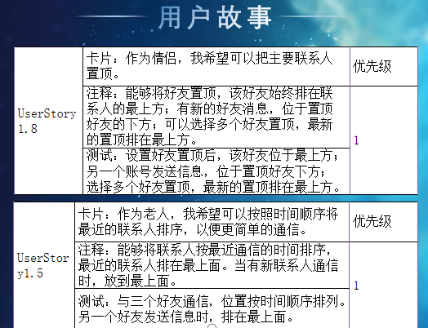
4、冲刺计划

任务 | 责任人 | 估算（故事点，单位：个）
完成登录界面的设计与实现（登录、注册、忘记密码） | 刘杰 | 2
完成主界面的设计与实现 | 赖占天 | 3
实现前端提交表单数据、后端数据处理任务 | 刘杰 | 5
完成个人信息的创建 | 赖占天 | 4
实现简单的视频传输 | 童彦淇 | 5
实现好友系统 | 童彦淇 | 3
- 项目职责
小组成员 | 担任角色 | 职责
童彦淇 | 项目经理、开发工程师 | 领导项目团队，管理团队、负责软件的验收工作。  同时作为程序员还要负责前端设计以及视频传输的  任务，提取面容。并整理各类文档。
刘杰 | 系统架构师、需求分析师 | 负责软件的整体架构，后端服务器的搭建  ，以及服务的创建，完成视频传输相关功能  ，以及虚拟场景的搭建。
赖占添 | 开发工程师、测试工程师 | 负责前端的编写，设计好友系统，完成人  物的虚拟化操作，以及代码的测试。

- 风险管理
本次项目开发主要存在的风险：
1.进度风险：由于涉及到多项技术性难题，需要大量学习时间，最后项目可能无法按时完成。
规避方法：对前沿技术进行该效率的学习，队长监督，队员相互督促。分工合理，并且详细，按照进度对项目任务进行重分配。在执行过程中，应该强调项目按照进度执行重要项，在任何问题时，都要以保持进度为先决条件。
2.技术风险：开发小组技术能力有限，不能达到目标要求。
规避方法：寻求老师的帮助，以及网上查阅解决办法。
3.工具风险：开发工具由于更新带来不必要的bug，以及组员之间开发工具版本不一致，导致代码书写方式不统一。
规避方法：规定统一开发工具的版本，并停止使用自动更新以及更新提示。

7、里程碑划分
高层领导可能更加关注里程碑的进展,根据功能划分、软件特色与项目迭代计划，划分里程碑。
时间 | 事件
第八周周末，第一轮迭代结束 | 1.完成登录界面的设计与实现（登录、注册、忘记密码）2.完成主界面的设计与实现3.完成个人信息的创建4.实现前端提交表单数据后端数据处理任务5.实现简单的视频传输6.实现好友系统
第十二周周末，第二轮迭代结束 | 1.完成视频通信时脸部的获取2.完成脸部与虚拟人物的拼接3.完成虚拟场景的创建
第十六周周末，第三轮迭代结束 | 1.完成多人视频通话的功能2.完成其他辅助功能与设置相关功能

